**Alan Silva**

**RGM: 34036491**

**Exercícios Aula 7: Programação de computadores**

Orientador: Rafael Tasinato

São Paulo - SP

2023

Exercício 1:: 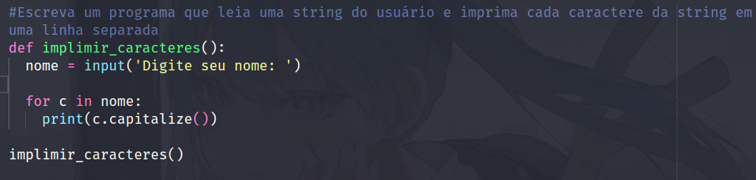

Exercício 2: 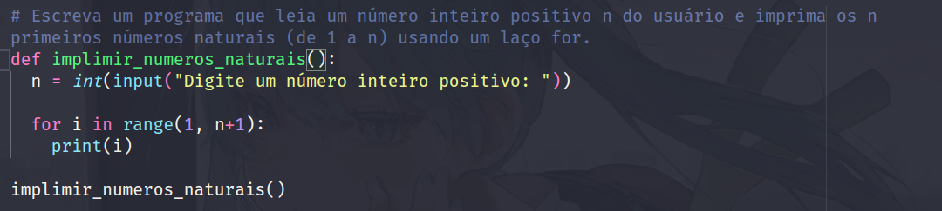

Exercício 3: 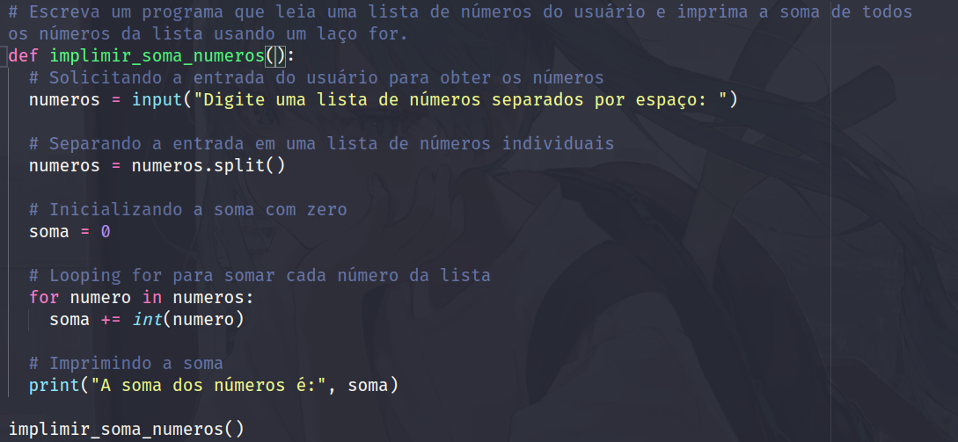

Exercício 4: 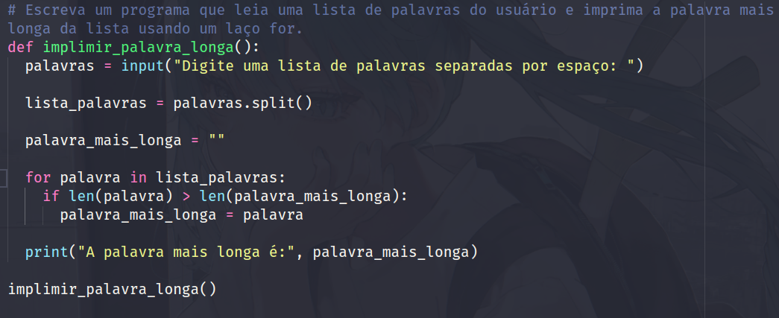

Exercício 5: 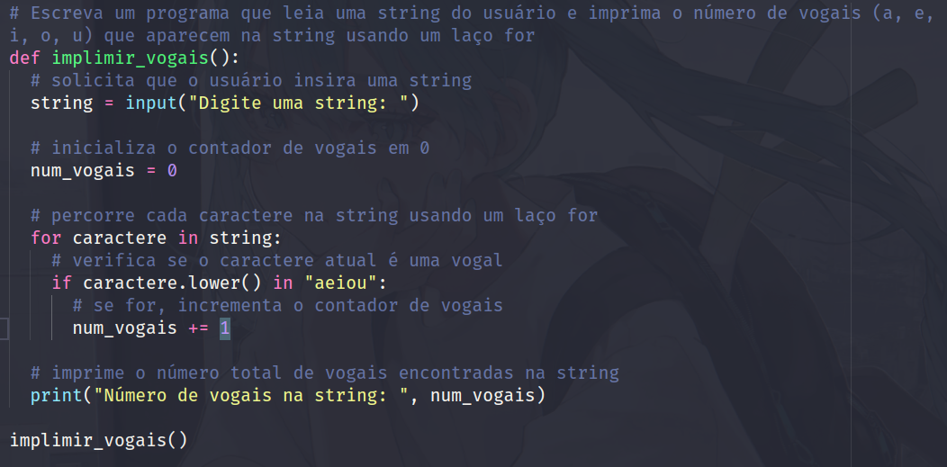

Exemplo 6: 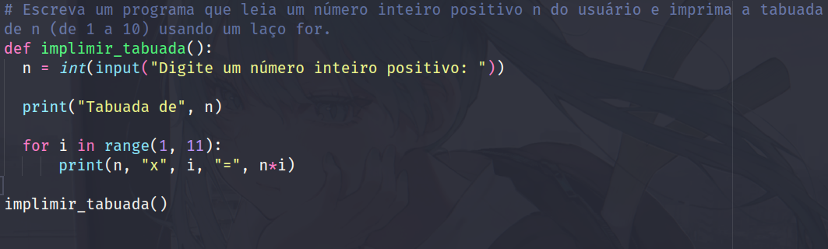

Exemplo 7: 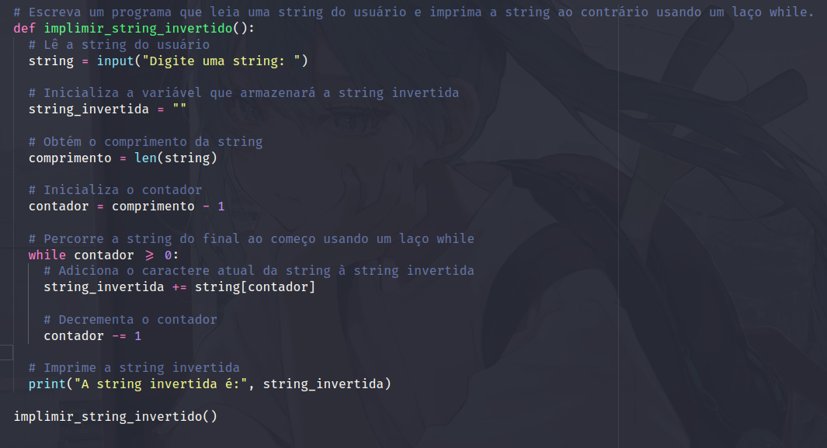

Exemplo 8:

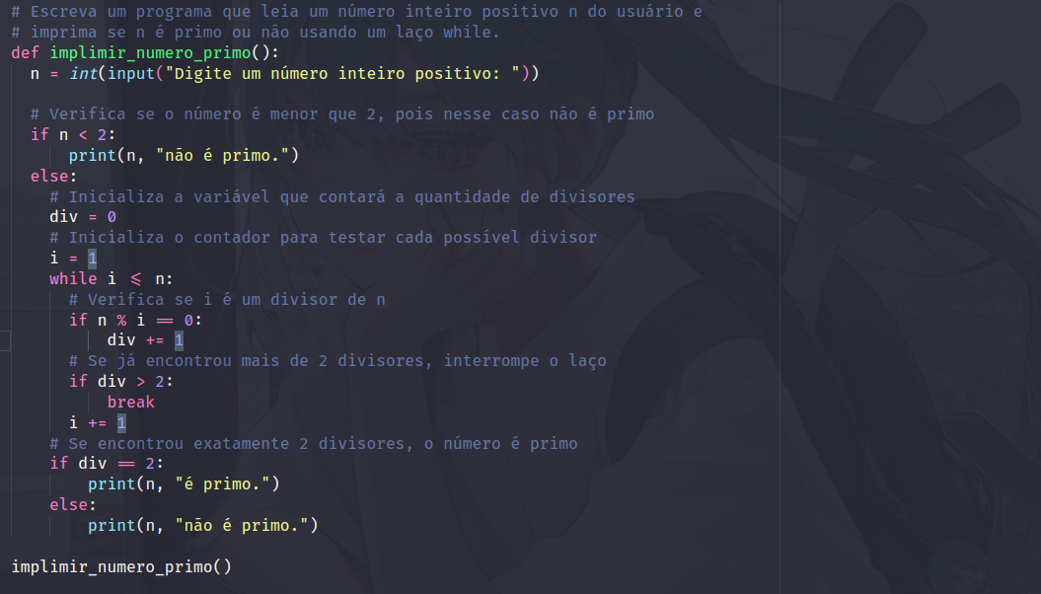

Exemplo 9:

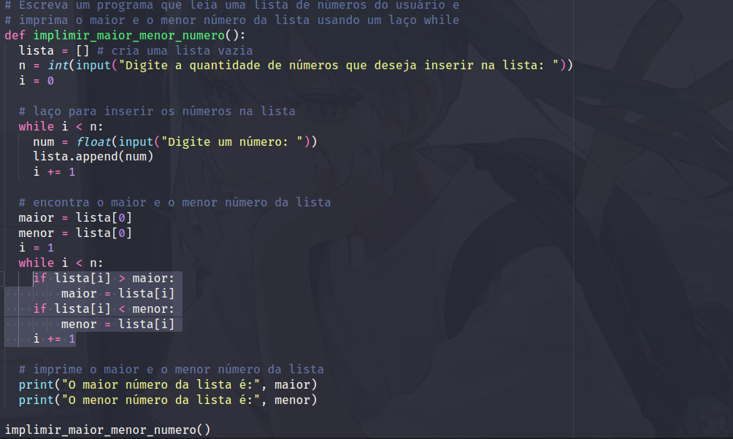

Exemplo 10:

